反向边：反向边的作用就是给程序一个可以后悔的机会

网络流算法要基于三种思想：残留网络（Residual Network），增广路径（Augmenting Path）和割（Cut）。

残留网
给定一个流网络G和一个流，流的残留网G_{f}拥有与原网相同的顶点。原流网络中每条边将对应残留网中一条或者两条边，对于原流网络中的任意边(u, v)，流量为f(u, v)，容量为c(u, v)：
如果f(u, v) > 0，则在残留网中包含一条容量为f(u, v)的边(v, u);
如果f(u, v) < c(u, v)，则在残留网中包含一条容量为c(u, v) - f(u, v)的边(u, v)。
残留网允许我们使用任何广义图搜索算法来找一条增广路径，因为残留网中从源点s到汇点t的路径都直接对应着一条增广路径。以图为例，具体分析增广路径及其相应残留网，如图(a~d)。

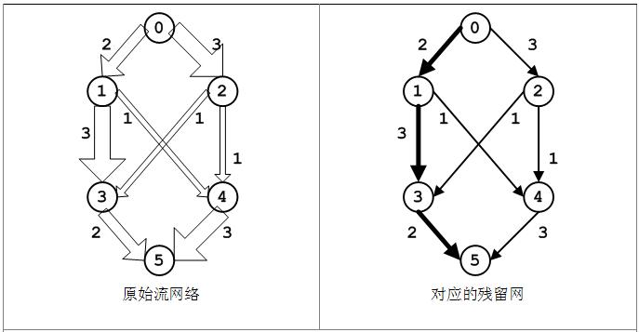

(a)原始图流网络，每条边上的流都为0。因为f(u, v) = 0 < c(u, v)，则在残留网中包含容量为c(u, v)的边(u, v)，所以此时残留图中顶点与原始流网络相同，边也与原始流网络相同，并且边的容量与原始流网络相同。

在残留网中可以找到一条增广路径<v₀, v₁, v₃, v₅>，每条边的流为2，此原始流网络和残留网中相应的边会有所变化，如下图。

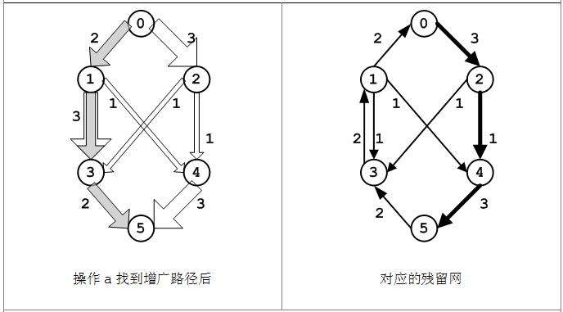(c)在操作(b)之后，路径<v₀, v₂, v₄, v₅>上有了大小为1的流，此时需要对残留图中相应的边做调整：
c(0, 2) > f(0, 2) > 0，在残留图中有容量为2的边(0, 2)和容量为1的边(2, 0)；
f(2, 4) > 0，在残留图中有容量为1的边(4, 2)；
c(4, 5) > f(4, 5) > 0，在残留图中有容量为2的边(4, 5)和容量为1的边(5, 4).
进一步在残留网中可以找到一条增广路径<v₀, v₂, v₃, v₁, v₄, v₅>，每条边的流为1，此原始流网络和残留网会有所变化，如下图。
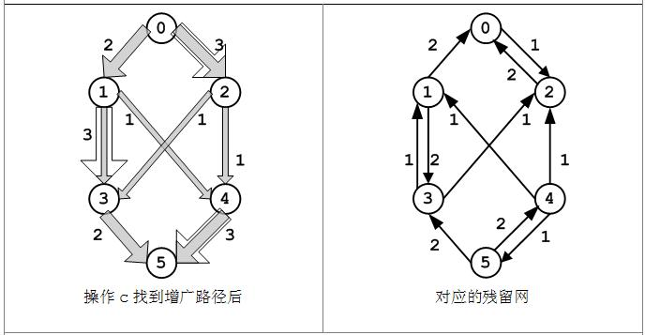

(d)在操作(c)之后，路径<v₀, v₂, v₃, v₁, v₄, v₅>上有了大小为1的流，此时需要对残留图中相应的边做调整：
c(0, 2) > f(0, 2) > 0，在残留图中有容量为1的边(0, 2)和容量为2的边(2, 0)；
f(2, 3) > 0，在残留图中有容量为1的边(3, 2)；
c(3, 1) > f(3, 1) > 0，在残留图中有容量为1的边(3, 1)和容量为2的边(1, 3)；
f(1, 4) > 0，在残留图中有容量为1的边(4, 1)；
c(4, 5) > f(4, 5) > 0，在残留图中有容量为1的边(4, 5)和容量为2的边(5, 4)；
此时残留图中无法再找到顶点0到顶点5的路径，则迭代结束，我们认为图d中即为寻找到的最大流。

http://blog.csdn.net/thy0311/article/details/46964765（这里有具体的整理）
http://blog.csdn.net/leolin_/article/details/7202691

1 2看挑战 4看蓝书

1.Ford-Fulkerson算法 也称作“扩充路径方法” 最古老的。
通过深度优选搜索寻找增广路，并沿着它增广。
Ford-Fulkerson算法是一种迭代算法，首先对图中所有顶点对的流大小清零，此时的网络流大小也为0。在每次迭代中，通过寻找一条“增广路径”(augument path)来增加流的值。增广路径可以看作是源点s到汇点t的一条路径，并且沿着这条路径可以增加更多的流。迭代直至无法再找到增广路径位置，此时必然从源点到汇点的所有路径中都至少有一条边的满边（即边的流的大小等于边的容量大小）。见挑战3.5复杂度是O(E*F)其中F为最大流的流量。最多进行F次深度优先搜索。

2、3、4都属于 SAP（Shortest Augmenting Path（最短增大路径））
2.Dinic算法.
总是寻找最短的增广路，并沿着它增广。先一个宽度优先搜索，然后考虑有近距离顶点指向远距离顶点的边所组成的分层图，在上面进行深度优先搜索寻找最短增广路。
复杂度是O(E*V^2)。

3.Edmonds-Karp算法
每次找增广路时用BFS找，保证找到的增广路是弧数最少的。可以证明的是在使用最短路增广时增广过程不会超过V*E次，每次BFS的时间都是;O(E)，所以Edmonds-Karp的时间复杂度就是O(V*E^2)。
基于Ford-Fulkerson。很类似？差别在一个DFS一个BFS。

4.ISAP Improved Shortest Augmenting Path 改良的最短增广路算法。见蓝书。
SAP算法（by dd_engi）：求最大流有一种经典的算法，就是每次找增广路时用BFS找，保证找到的增广路是弧数最少的，也就是所谓的 Edmonds-Karp 算法。可以证明的是在使用最短路增广时增广过程不超过 V * E次，每次 BFS 的时间都是O(E)，所以 Edmonds-Karp 的时间复杂度就是O(V * E^2)。
如果能让每次寻找增广路时的时间复杂度降下来，那么就能提高算法效率了，使用距离标号的最短增广路算法就是这样的。所谓距离标号，就是某个点到汇点的最少的弧的数量（另外一种距离标号是从源点到该点的最少的弧的数量，本质上没什么区别）。设点 i 的标号为D[i]，那么如果将满足D[i] = D[j] + 1的弧（i，j）叫做允许弧，且增广时只走允许弧，那么就可以达到“怎么走都是最短路”的效果（类似于从第一层走到第二层）。每个点的初始标号可以在一开始用一次从汇点沿所有反向边的BFS求出（Dinic的思想？），实践中可以初始设全部点的距离标号为0，问题就是如何在增广过程中维护这个距离标号。
维护距离标号的方法是这样的：当找增广路过程中发现某点出发没有允许弧时，将这个点的距离标号设为由它出发的所有弧的终点的距离标号的最小值加一。由于距离标号的存在，由于“怎么走都是最短路”，所以就可以采用DFS找增广路，用一个栈保存当前路径的弧即可。
当某个点的距离标号被改变时，栈中指向它的那条弧肯定已经不是允许弧了，所以就让它出栈，并继续用栈顶的弧的端点增广。
为了使每次找增广路的时间变成均摊O(V)，还有一个重要的优化是对于每个点保存“当前弧”：
1.初始时当前弧是邻接表的第一条弧；在邻接表中查找时从当前弧开始查找，找到了一条允许弧，就把这条弧设为当前弧；
2.改变距离标号时，把当前弧重新设为邻接表的第一条弧，还有一种在常数上有所优化的写法是改变距离标号时把当前弧设为那条提供了最小标号的弧。当前弧的写法之所以正确就在于任何时候我们都能保证在邻接表中当前弧的前面肯定不存在允许弧。
还有一个常数优化是在每次找到路径并增广完毕之后不要将路径中所有的顶点退栈，而是只将瓶颈边以及之后的边退栈，这是借鉴了Dinic算法的思想。注意任何时候待增广的“当前点”都应该是栈顶的点的终点。这的确只是一个常数优化，由于当前边结构的存在，我们肯定可以在O(n)的时间内复原路径中瓶颈边之前的所有边。

优化：

1.邻接表优化：

如果顶点多的话，往往N^2存不下，这时候就要存边：

存每条边的出发点，终止点和价值，然后排序一下，再记录每个出发点的位置。以后要调用从出发点出发的边时候，只需要从记录的位置开始找即可（其实可以用链表）。优点是时间加快空间节省，缺点是编程复杂度将变大，所以在题目允许的情况下，建议使用邻接矩阵。
2.GAP优化：

如果一次重标号时，出现距离断层，则可以证明ST无可行流，此时则可以直接退出算法。
3.当前弧优化：

为了使每次找增广路的时间变成均摊O(V)，还有一个重要的优化是对于每个点保存“当前弧”：初始时当前弧是邻接表的第一条弧；在邻接表中查找时从当前弧开始查找，找到了一条允许弧，就把这条弧设为当前弧；改变距离标号时，把当前弧重新设为邻接表的第一条弧。

ISAP简化的描述是：程序开始时用一个反向 BFS 初始化所有顶点的距离标号，之后从源点开始，进行如下三种操作：
(1)当前顶点 i 为终点时增广
(2) 当前顶点有满足 dist[i] = dist[j] + 1 的出弧时前进
(3) 当前顶点无满足条件的出弧时重标号并回退一步。整个循环当源点 s 的距离标号 dist[s] >= n 时结束。对 i 点的重标号操作可概括为 dist[i] = 1 + min{dist[j] : (i,j)属于残量网络G_{f}}。

对于EK算法与ISAP算法的区别：
EK算法每次都要重新寻找增广路，寻找过程只受残余网络的影响，如果改变残余网络，则增广路的寻找也会随之改变；
SAP算法预处理出了增广路的寻找大致路径，若中途改变残余网络，则此算法将重新进行。
EK处理在运算过程中需要不断加边的最大流比SAP更有优势。

